SIMULAZIONE DEL 29 – 03 – 2019
ESAME DI STATO DI ISTRUZIONE SECONDARIA SUPERIORE

Indirizzo: ITET - ELETTRONICA ED ELETTROTECNICA
ARTICOLAZIONE ELETTROTECNICA

Tema di: ELETTROTECNICA ED ELETTRONICA e SISTEMI AUTOMATICI

Il candidato svolga la prima parte della prova e due tra i quesiti proposti nella seconda parte.

PRIMA PARTE

Nel giardino di una villa utilizzata come location per feste e cerimonie è situata una fontana in cui si realizzano dei giochi d’acqua.
L’impianto per la gestione dei giochi è costituito da una vasca di accumulo a pelo libero, da una pompa azionata da un motore asincrono trifase, da tre elettrovalvole per la distribuzione dell’acqua e da tre faretti a tecnologia LED RGB per gli effetti di illuminazione.
Il sistema automatico dei giochi viene avviato mediante un pulsante di START, alla pressione del quale vengono attivate, secondo la sequenza e i tempi indicati in tabella, le elettrovalvole che gestiscono i getti d’acqua.

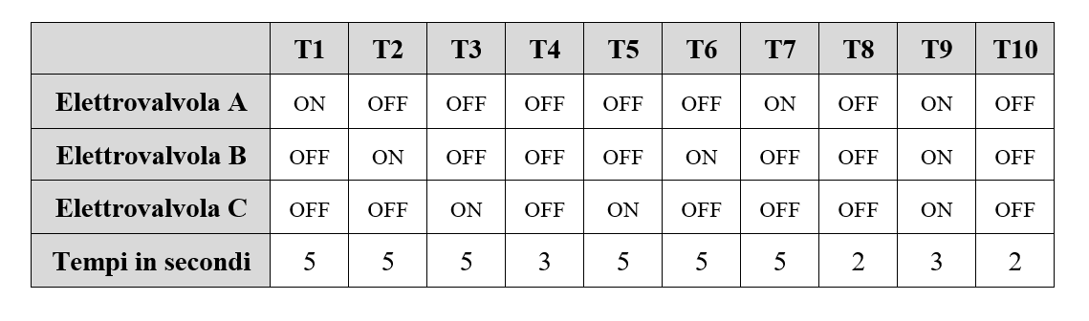

All’attivazione di ogni elettrovalvola si accende in contemporanea il faretto corrispondente.
L’automatismo prevede che gli stati T9 – T10 vengano ripetuti per cinque volte consecutivi in modo che l’intero ciclo dei giochi duri un minuto e che sia ripetuto per 60 volte.
Il sistema deve essere provvisto di un pulsante di STOP per l’arresto di emergenza, di un dispositivo di sicurezza che arresta il motore quando l’acqua della vasca si abbassa sotto un livello minimo e di opportuni sistemi di protezione del motore asincrono trifase.

Il candidato, fatte le ulteriori ipotesi aggiuntive che ritiene necessarie:
- rappresenti, usando un linguaggio a sua scelta, l'algoritmo di gestione dell'impianto;
- elabori il programma in grado di gestire l'automatismo, utilizzando un sistema programmabile di sua conoscenza;

- scelga la potenza del motore asincrono trifase sapendo che l’elettropompa deve fornire 1,25 m³/min con una prevalenza di 11 m;
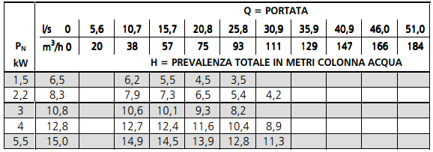

- Rappresentare la caratteristica meccanica del motore e spiegare cosa si può dedurre dall’andamento di tale curva, soffermandosi in particolare su alcuni punti e/o zone della caratteristica.

SECONDA PARTE

Quesito 1
Con riferimento alla prima parte della prova, il candidato elabori un algoritmo che preveda lo spegnimento della pompa per le 24 ore successive al termine del ciclo di 1 ora.
Il sistema non deve riavviarsi anche se viene nuovamente premuto il pulsante di START e, inoltre, non deve permettere di effettuare più di 10 cicli consecutivi per consentire la manutenzione ordinaria dell’impianto al termine della quale l’operatore può riattivare il sistema mediante un pulsante di RESTART.

Quesito 2
Con riferimento alla prima parte della prova, nell’ipotesi in cui il motore asincrono trifase scelto abbia gli avvolgimenti collegati a triangolo, il candidato descriva le ripercussioni in termini di potenza e di corrente assorbita quando viene a mancare una fase del circuito di alimentazione.

Quesito 3
Un motore asincrono trifase con gli avvolgimenti statorici collegati a stella deve azionare un carico che necessita di una coppia di avviamento di 280 Nm. Il candidato, sulla base delle proprie conoscenze e competenze, individua se nei tre motori di cui le caratteristiche sono riportate nella tabella seguente, possono esserci motori adatti allo scopo, considerando trascurabili i parametri a vuoto del circuito equivalente e giustifichi la/e scelta/e effettuata/e.
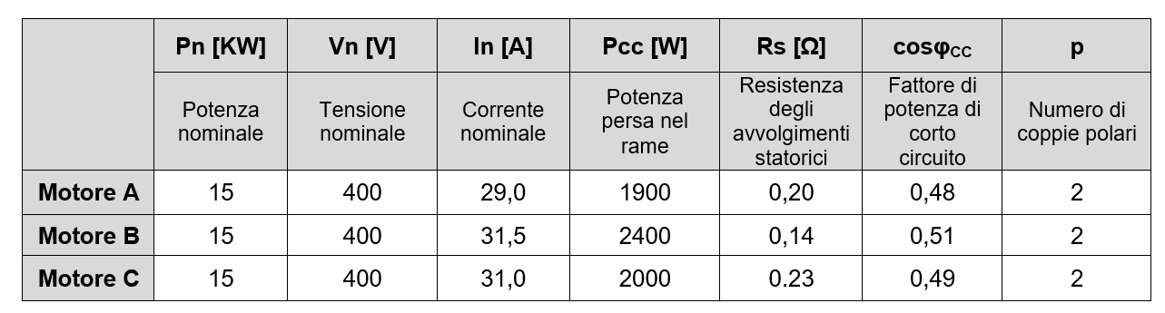

Quesito 4
Sia dato il sistema descritto dallo schema a blocchi di figura:
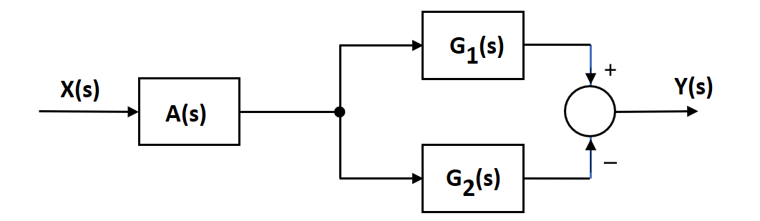

in cui:
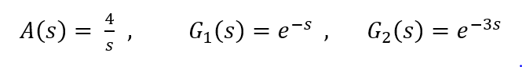

Il candidato, dopo aver determinato la funzione di trasferimento complessiva del sistema, calcoli la risposta nel tempo ad un gradino in ingresso di ampiezza unitaria e ne fornisca la corrispondente rappresentazione grafica.

____________________________
Durata massima della prova: 6 ore.
È consentito l’uso di manuali tecnici e di calcolatrici non programmabili.
È consentito l’uso del dizionario bilingue (italiano-lingua del paese di provenienza) per i candidati di madrelingua non italiana.

